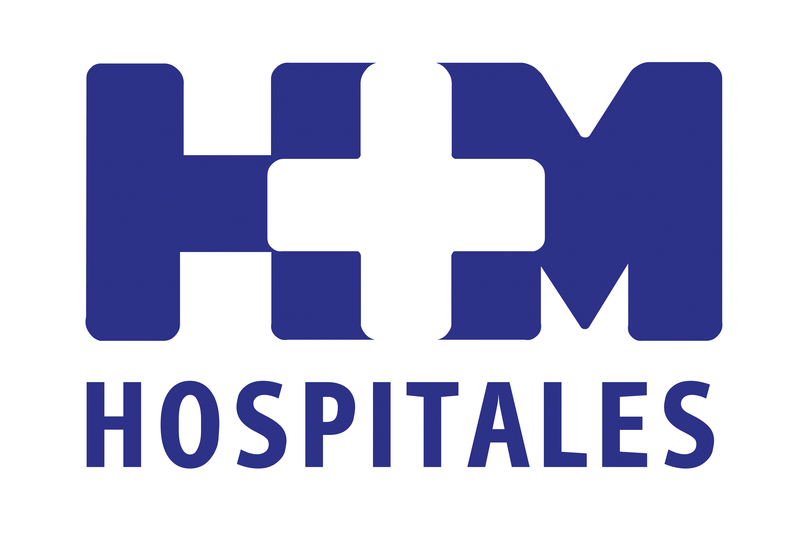
COMUNICADO DE PRENSA
EL ROBOT QUIRÚRGICO DA VINCI SE EXPONE POR PRIMERA VEZ EN ESPAÑA ANTE EL PÚBLICO GENERAL EN HM UNIVERSITARIO SANCHINARRO

Madrid, 25 de marzo de 2014. La División de Robótica de Palex Medical S.A. organiza a partir de mañana y hasta el viernes una demostración pública en HM Universitario Sanchinarro para dar a conocer a la sociedad general el robot quirúrgico Da Vinci, acercándoles este sistema quirúrgico mínimamente invasivo, que se introdujo en España en el año 2000 y con el que cuenta este centro de HM Hospitales desde el año 2010.

Para ello -en horario de 10:00h a 14:00h y de 15:00h a 19:00h el miércoles y jueves; y de 10:00h a 14:00h y de 15:00h a 17:00h el viernes- se pondrá a disposición de cualquier persona que lo desee la posibilidad de ocupar el lugar del cirujano y ponerse durante unos minutos a los mandos de una unidad del Da Vinci ‘Si’ -el último modelo que se lanzó al mercado en 2011-, testando mediante un sencillo juego la precisión extrema y la visión en 3D que ofrece al médico.

Con la aplicación de las técnicas quirúrgicas mínimamente invasivas, el paciente se beneficia de menos complicaciones durante la intervención, menos cicatrices y dolor postoperatorio, menos pérdida de sangre, hospitalización más corta y regreso más rápido a las actividades normales.

Además, el uso del robot Da Vinci proporciona al cirujano una mayor precisión a la hora de operar gracias a la eliminación del temblor de las manos y a los instrumentos articulados en miniatura que incorpora y que reproducen sus movimientos.

El robot da Vinci es una herramienta de alta tecnología única en el mundo pero no puede operar de forma autónoma ni tomar decisiones, algo que le corresponde al cirujano, por lo que no puede sustituirle, ya que es el médico quien realiza la intervención y controla el robot desde una consola.

Existen en la actualidad más de 3.000 unidades del robot da Vinci en todo el mundo, 25 de las cuales se encuentran en hospitales públicos y privados de toda España.

Para más información:

DPTO. COMUNICACIÓN HM HOSPITALES

Eva Sacristán María Romero
Tel.: 91 216 00 50 / Móvil 608 273 978 Tel.: 91 216 00 50 / Móvil 667 184 600
E-mail: esacristan@hmhospitales.com E-mail: mromero@hmhospitales.com

